ผลการปฏิบัติเดือนพฤษภาคม 2569
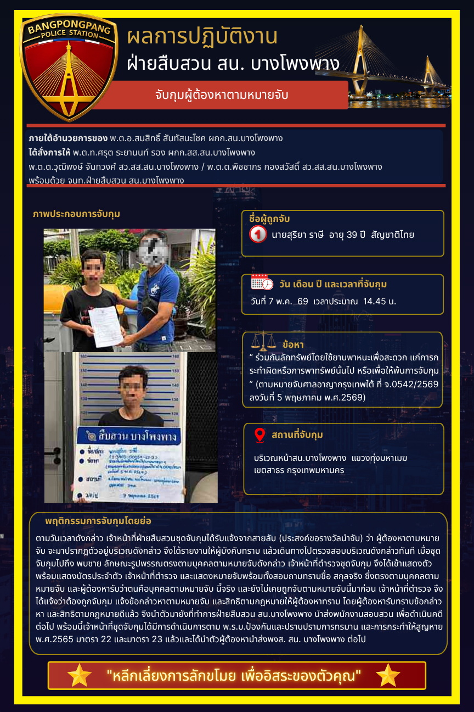

ผลการปฏิบัติเดือนพฤษภาคม 2569


ผลการปฏิบัติเดือนพฤษภาคม 2569


ผลการปฏิบัติเดือนพฤษภาคม 2569


ผลการปฏิบัติเดือนพฤษภาคม 2569
